ANALYSE THERMIQUE D’UN INCENDIE SOUS LA PASSERELLE
Passerelle Gerland - La Saulaie
Rapport du 01/09/2026

Sommaire
Mettre à jour dans Word : Ctrl+A, F9.

1. Objet et présentation du projet
L’étude évalue l’évolution temporelle des températures des suspentes secondaires et des câbles principaux sous l’action d’un incendie sur la M7. Les calculs, l’évolution des propriétés thermiques et l’intégration pas à pas sont développés sous Python.
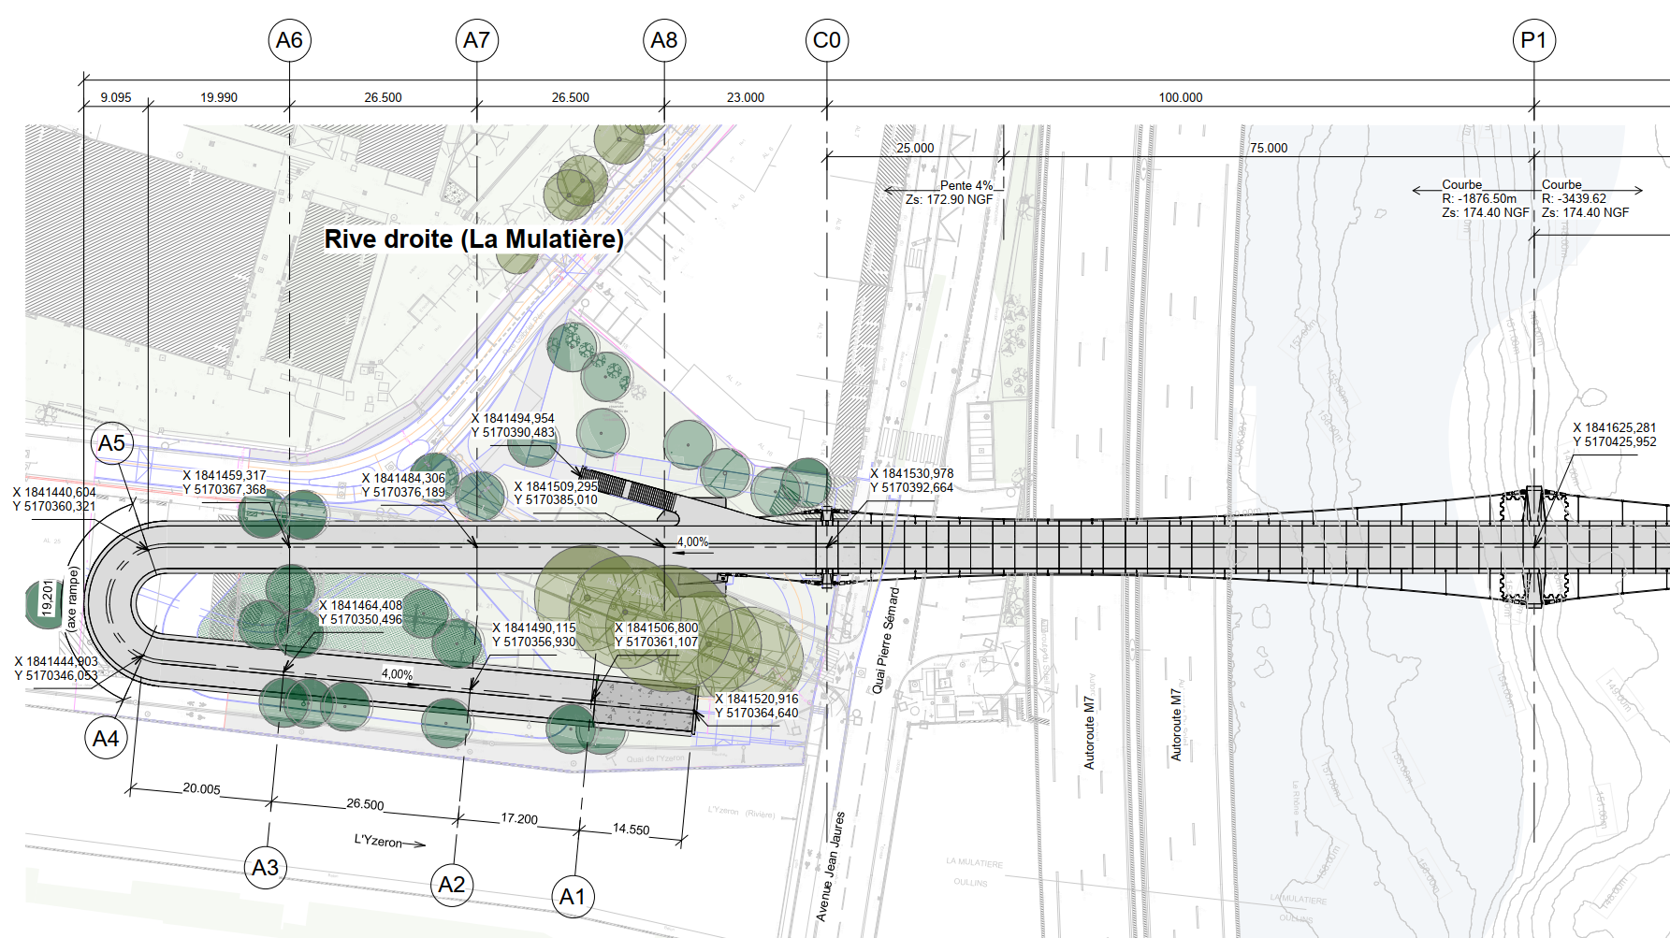
Figure 1 - Vue en plan générale.
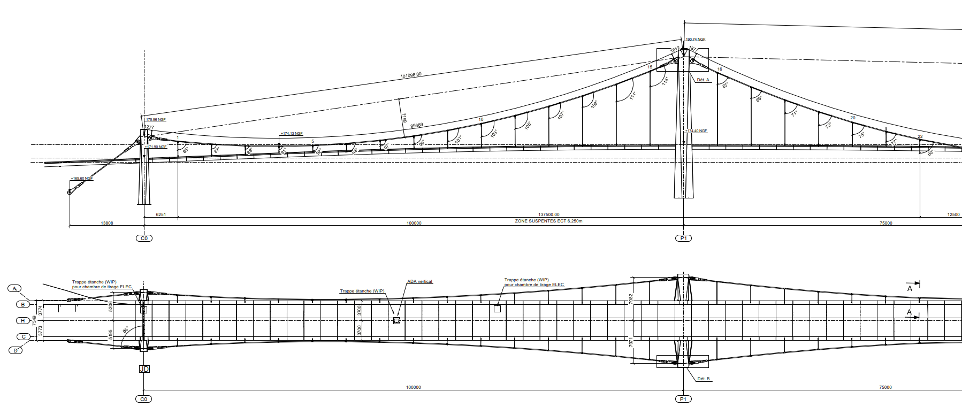
Figure 2 - Élévation et plan du système de suspension.
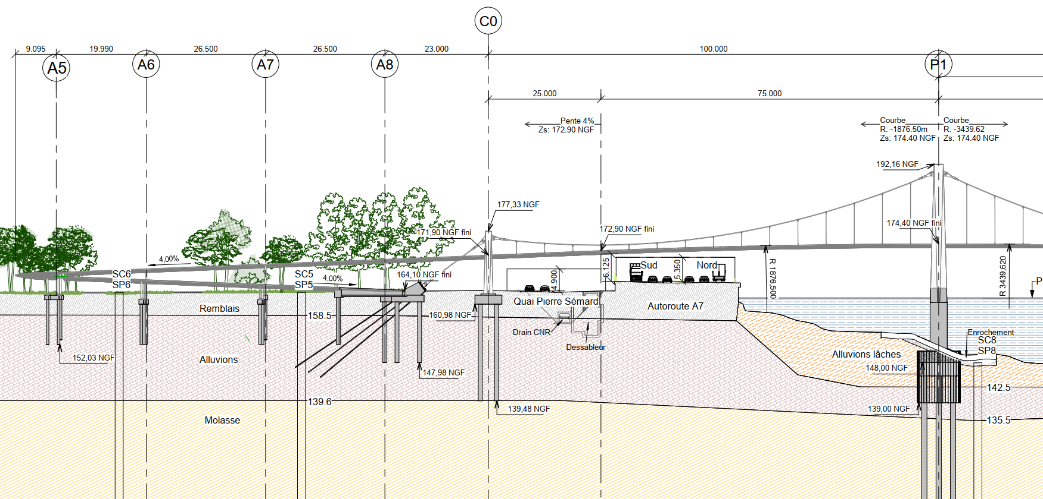
Figure 3 - Coupe longitudinale générale.
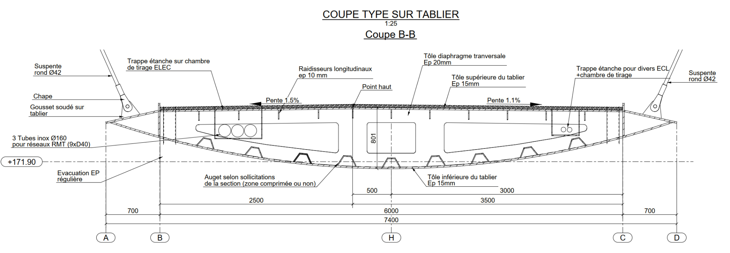
Figure 4 - Coupe transversale type.
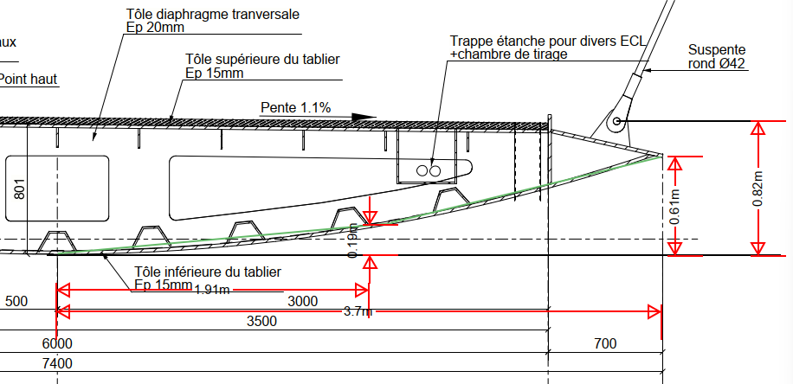
Figure 5 - Demi-coupe et approximation de l’intrados par 2 segments de droite.
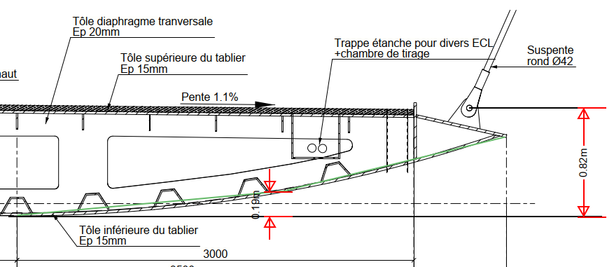
Figure 5 bis - Schéma de principe de l’approximation de l’intrados par deux segments de droite, avec les points géométriques de calage.

2. Références
• NF EN 1991-1-2 : actions thermiques.
• NF EN 1993-1-2 : comportement au feu de l’acier.
• Cerema, Résistance à l’incendie des ponts routiers, 2018.
• Note SAU_AVP_NTE_069_A_FeuM7.

3. Choix de la courbe de feu
En appui du guide Cerema, les courbes CN - ISO 834 et feu extérieur sont étudiées séparément puis comparées.
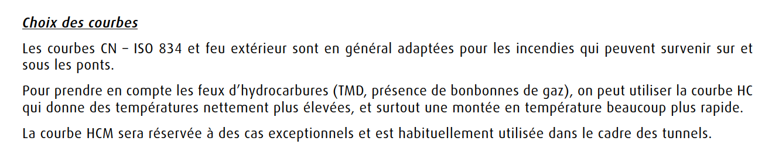
Figure 6 - Extrait du guide Cerema : choix des courbes.
Il appartient au maître d’ouvrage ou à son AMO de confirmer à la MOE si la courbe HC doit également être étudiée.
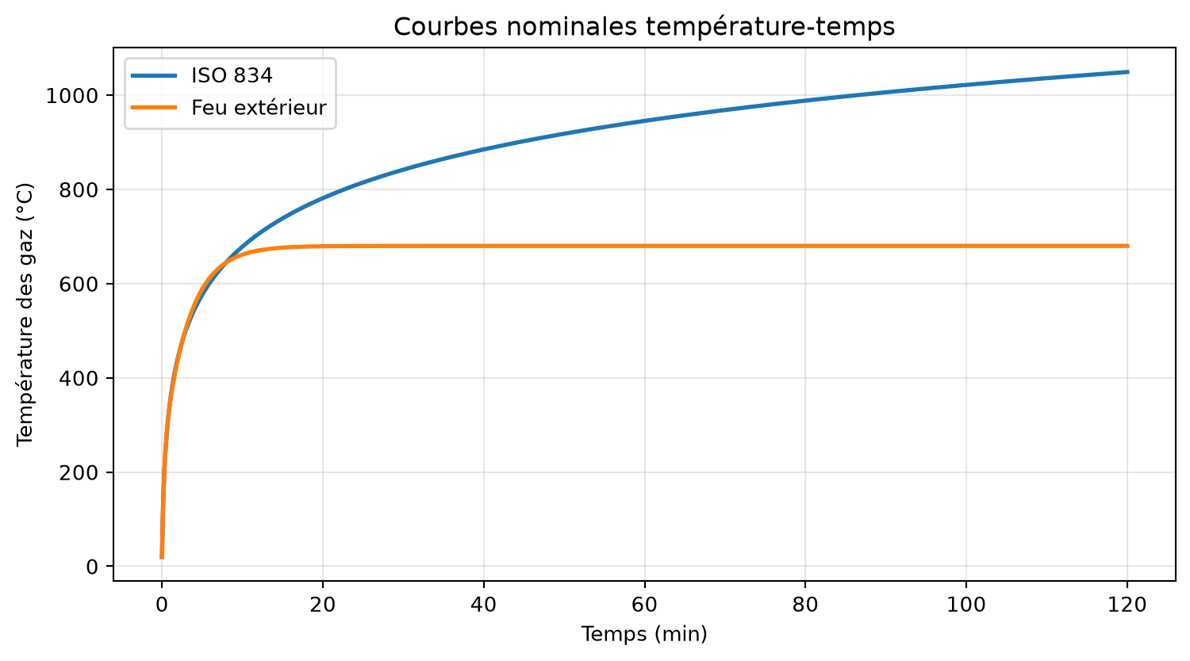
Figure 7 - Courbes nominales température-temps.

4. Géométrie simplifiée et positions de feu
Coupe | Intrados (m) | Suspente (m) | Câble (m)
F1 | 6.125 | 6.945 | 8.12
F2 | 6.9 | 7.72 | 9.4
F3 | 7.25 | 8.07 | 11.07
F1 correspond à la zone ouest, F2 à l’axe de la M7 et F3 à la zone est.
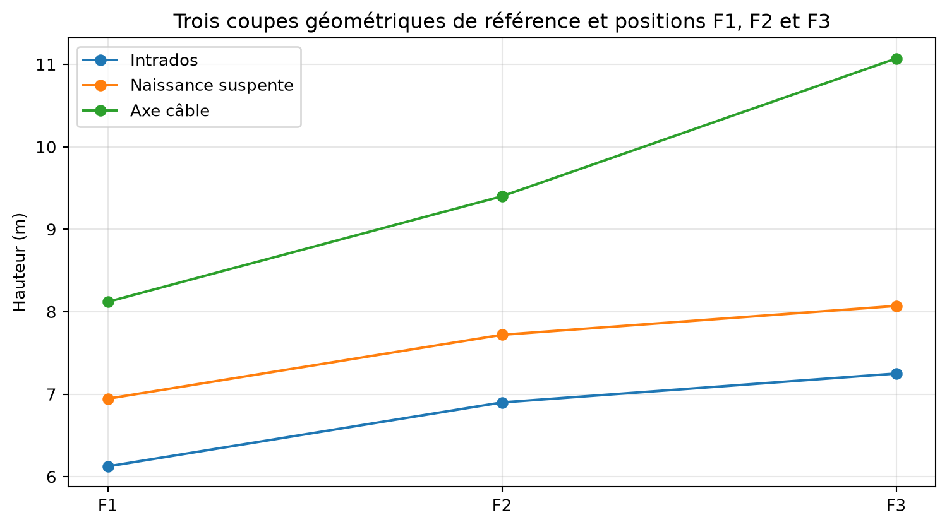
Figure 8 - Trois coupes géométriques de référence et positions F1, F2 et F3.

5. Choix des paramètres et hypothèses
Paramètre | Valeur
Poids lourd | 16,0 × 2,50 × 4,00 m
Longueurs de foyer | 10 / 15 / 20 m
Pas Δt | 5 s
αc | 25 W/(m²·K)
εm / εf | 0,70 / 1,00
ca(θa) | Loi NF EN 1993-1-2 mise à jour à chaque pas
La chaleur spécifique ca dépend de θa et est recalculée à chaque pas selon la NF EN 1993-1-2.

6. Méthode de calcul
Pour chaque courbe, position et longueur de foyer, Python calcule la température des gaz, le facteur de forme, la chaleur spécifique dépendante de la température, les flux convectif et radiatif, puis l’incrément de température. L’intégration est répétée par pas de 5 s. L’annexe A illustre les étapes et le dernier pas avant 30 min.

7. Résultats de synthèse
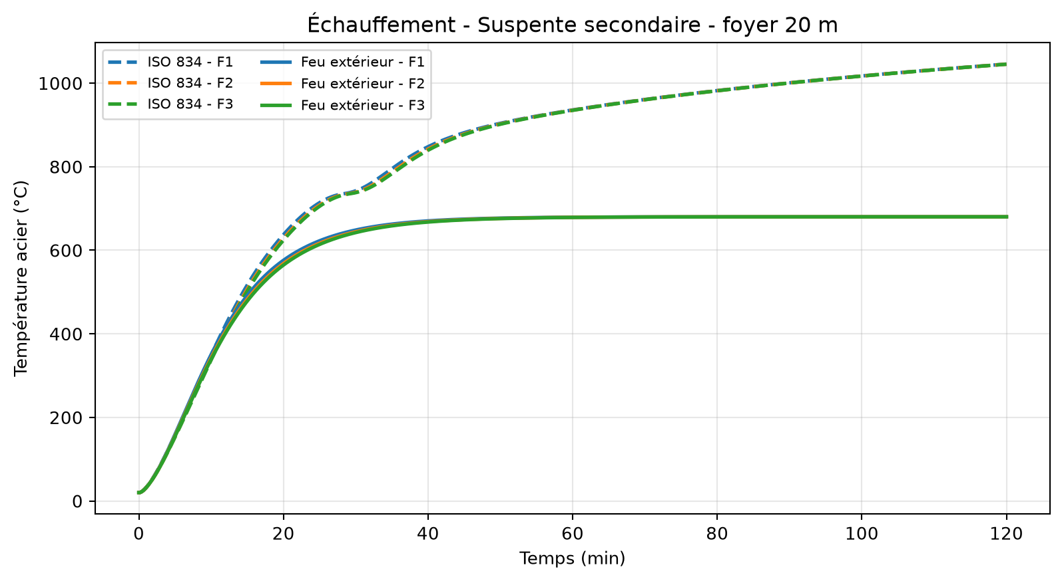
Figure 10 - Échauffement - Suspente secondaire - foyer 20 m.
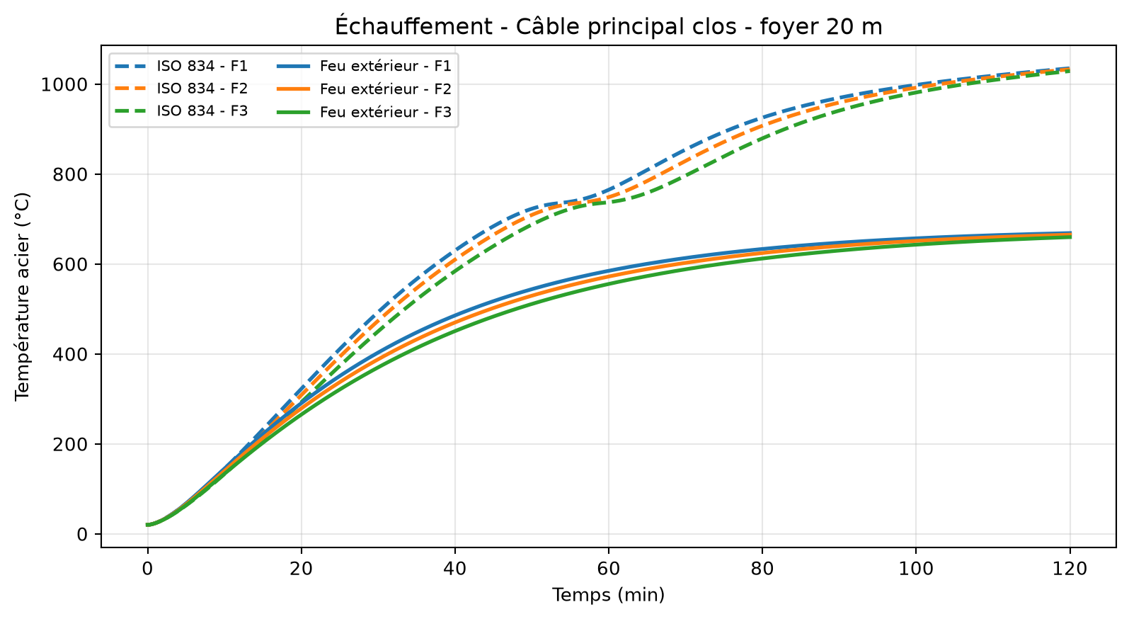
Figure 11 - Échauffement - Câble principal clos - foyer 20 m.

7.1 Températures à retenir aux temps remarquables
Les valeurs ci-dessous correspondent aux enveloppes maximales de tous les cas calculés pour chaque famille d’éléments.
Temps (min) | Suspente secondaire (°C) | Câble principal clos (°C)
15.0 | 516.8 | 231.8
30.0 | 742.1 | 492.9
60.0 | 935.8 | 764.8
90.0 | 1000.7 | 969.3
120.0 | 1045.5 | 1034.8

8. Impact structurel
La vérification structurelle utilisera les efforts axiaux quasi permanents dans les câbles principaux et les suspentes secondaires. En situation accidentelle de feu, le feu constitue l’action accidentelle principale ; aucune charge variable d’accompagnement n’est retenue dans l’approche demandée, tandis que les charges permanentes restent présentes. Les efforts axiaux correspondants restent à fournir. Les résistances et rigidités réduites seront évaluées aux températures retenues à 15, 30, 60, 90 et 120 min.

9. Portée et limites
L’approche du présent rapport constitue une évaluation thermique enveloppe. Le choix d’un facteur de forme prudent et l’absence de crédit explicite pour les masquages placent le calcul du côté de la sécurité pour les configurations considérées. Un affinage géométrique pourra ultérieurement mieux différencier les positions et quantifier les effets favorables éventuels.
Le scénario ne couvre pas un feu de citerne, car le présent rapport n’étudie pas la courbe HC ; voir le § 3 « Choix de la courbe de feu ».

Annexe A - Calcul détaillé du cas critique à 30 min
Étape | Opération
1 | Lecture de θa,i
2 | Calcul de ca(θa,i)
3 | Calcul des flux
4 | Calcul de Δθa,i
5 | Mise à jour θa,i+1
6 | Répétition jusqu’à 120 min
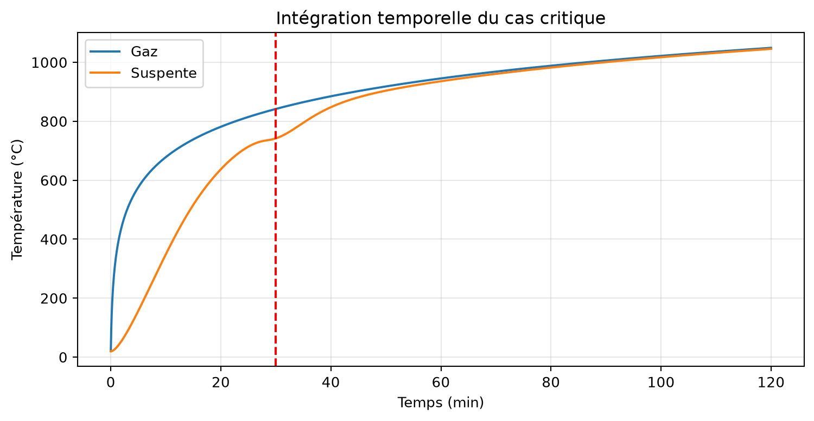
Figure A.1 - Intégration temporelle du cas critique.
Grandeur | Valeur
Cas | ISO 834 - F1 - 20 m
Température suspente à 30 min | 742.11 °C
Température câble à 30 min | 492.87 °C

Annexe B - Courbes de tous les cas étudiés
Les figures présentent les neuf cas F1/F2/F3 et L = 10/15/20 m, le domaine min.-max. et l’enveloppe maximale.
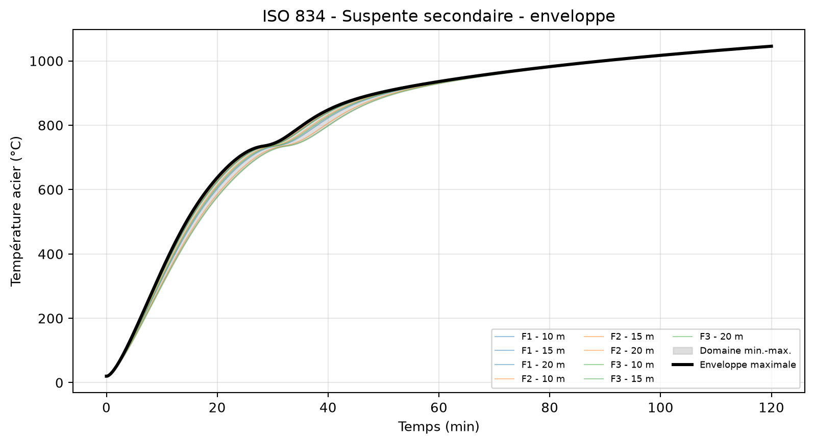
Figure B - ISO 834 - Suspente secondaire : cas et enveloppe maximale.
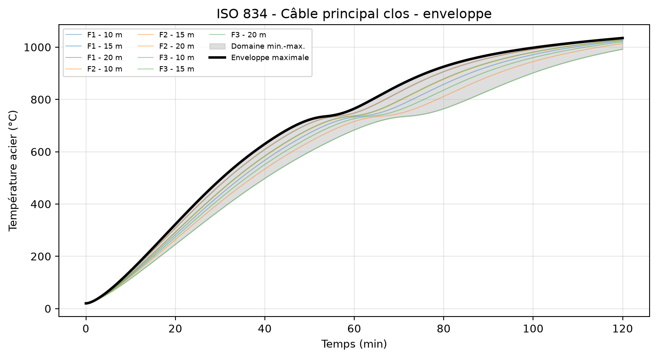
Figure B - ISO 834 - Câble principal clos : cas et enveloppe maximale.
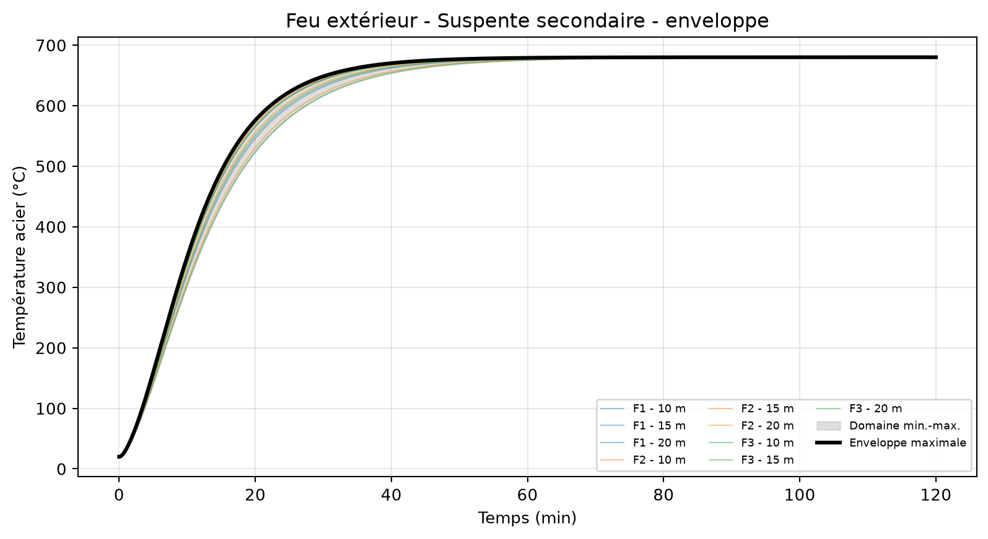
Figure B - Feu extérieur - Suspente secondaire : cas et enveloppe maximale.
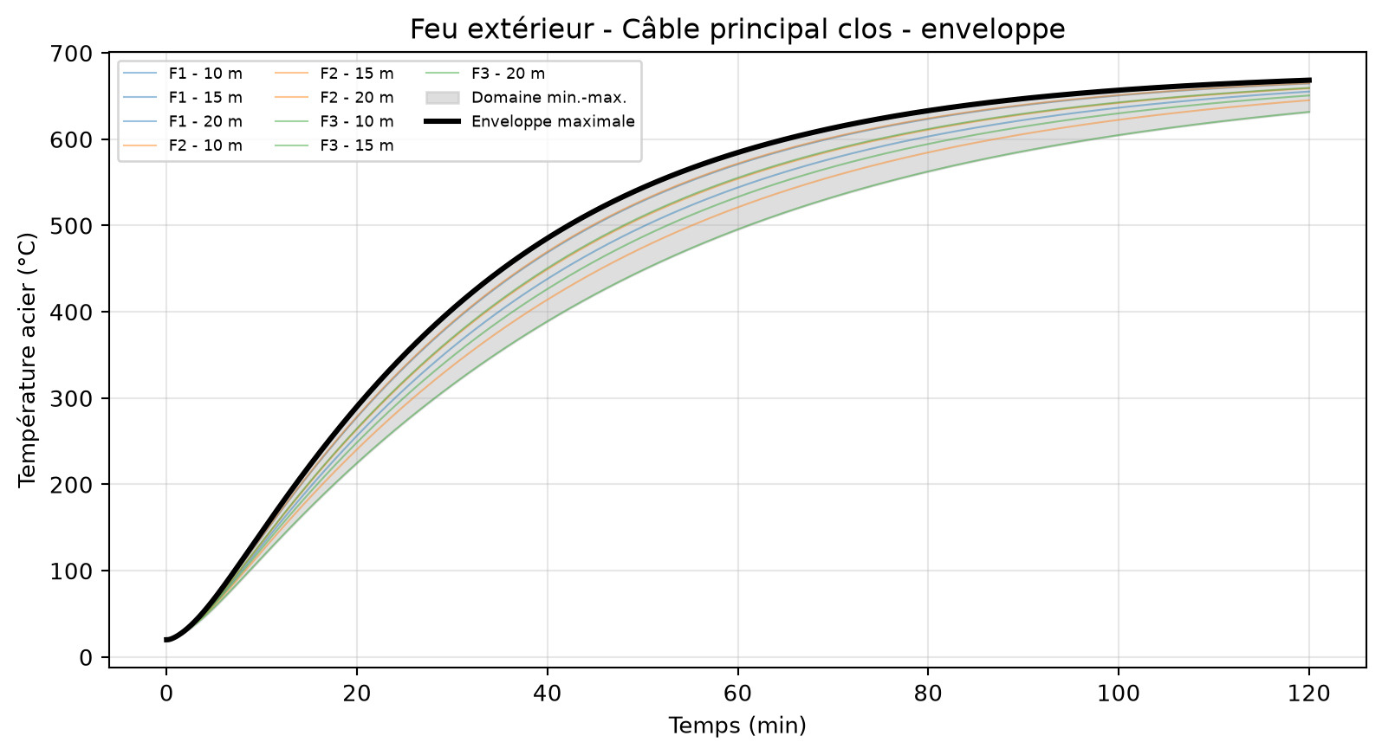
Figure B - Feu extérieur - Câble principal clos : cas et enveloppe maximale.

